14.-¿Dedico mucho tiempo a la televisión o a los juegos des-atendiendo mis estudios o mis tareas?
15.-¿He robado cosas a mis compañeros o en las tiendas?
16.-¿Doy limosna en la Iglesia o a gente necesitada?
17.-¿He dicho mentiras a mis Padres, Profesores o amigos?
18.-¿He tenido envidia? ¿He sido orgulloso? ¿Desprecié a otros
niños creyéndome más que ellos?
19.-¿Procuro esforzarme en hacer bien mis tareas? ¿Ofrezco a Dios mis estudios y lucho por sacar buenas calificaciones?
(Recuerda que tienes que decir el número de veces que has cometido cada pecado grave o mortal, y desde cuando fue tu última confesión).
TW-025
el que busca
encuentra.com Portal católico
EXAMEN DE CONCIENCIA PARA NIÑOS
Se pide Luz al Señor
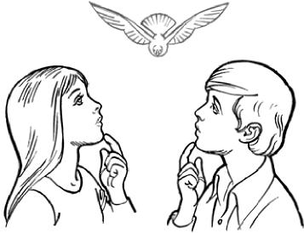

14.-¿Dedico mucho tiempo a la televisión o a los juegos des-atendiendo mis estudios o mis tareas?
15.-¿He robado cosas a mis compañeros o en las tiendas?
16.-¿Doy limosna en la Iglesia o a gente necesitada?
17.-¿He dicho mentiras a mis Padres, Profesores o amigos?
18.-¿He tenido envidia? ¿He sido orgulloso? ¿Desprecié a otros
niños creyéndome más que ellos?
19.-¿Procuro esforzarme en hacer bien mis tareas? ¿Ofrezco a Dios mis estudios y lucho por sacar buenas calificaciones?
(Recuerda que tienes que decir el número de veces que has cometido cada pecado grave o mortal, y desde cuando fue tu última confesión).
TW-025
el que busca
encuentra.comPortal católico
EXAMEN DE CONCIENCIA PARA NIÑOS
Se pide Luz al Señor
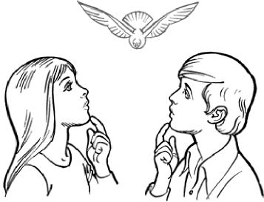

- ¿He dejado de rezar mis oraciones a Dios, a la Virgen o al Angel de la guarda?
- ¿He jugado con cosas supersticiosas?
- ¿He comulgado a sabiendas de que tengo pecado mortal?
- ¿He faltado a Misa los domingos por flojera?
- ¿En la Iglesia procuro portarme bien sin distraerme o ha-blar con otros niños?
- ¿He callado algún pecado mortal en la confesión por vergüenza?
- ¿Manifiesto respeto y cariño hacia familiares y profesores?
- ¿He desobedecido a mis padres o les he faltado al respeto de palabra o con el pensamiento?
- ¿Peleo frecuentemente con mis hermanos o amigos?
10.-¿Procuro ayudar en mi casa,
- por el contrario, hago desorden con las cosas materiales?
11.-¿He comido más de lo necesario? ¿Me como todo lo que me dan o me dejo llevar por caprichos?
12.-¿Gasto en cosas innecesarias
- no devuelvo el dinero que me sobra de los mandados?
13.-¿He visto o hecho cosas in-convenientes que no haría delante de mis padres?

- ¿He dejado de rezar mis oraciones a Dios, a la Virgen o al Angel de la guarda?
- ¿He jugado con cosas supersticiosas?
- ¿He comulgado a sabiendas de que tengo pecado mortal?
- ¿He faltado a Misa los domingos por flojera?
- ¿En la Iglesia procuro portarme bien sin distraerme o ha-blar con otros niños?
- ¿He callado algún pecado mortal en la confesión por vergüenza?
- ¿Manifiesto respeto y cariño hacia familiares y profesores?
- ¿He desobedecido a mis padres o les he faltado al respeto de palabra o con el pensamiento?
- ¿Peleo frecuentemente con mis hermanos o amigos?
10.-¿Procuro ayudar en mi casa,
- por el contrario, hago desorden con las cosas materiales?
11.-¿He comido más de lo necesario? ¿Me como todo lo que me dan o me dejo llevar por caprichos?
12.-¿Gasto en cosas innecesarias
- no devuelvo el dinero que me sobra de los mandados?
13.-¿He visto o hecho cosas in-convenientes que no haría delante de mis padres?

